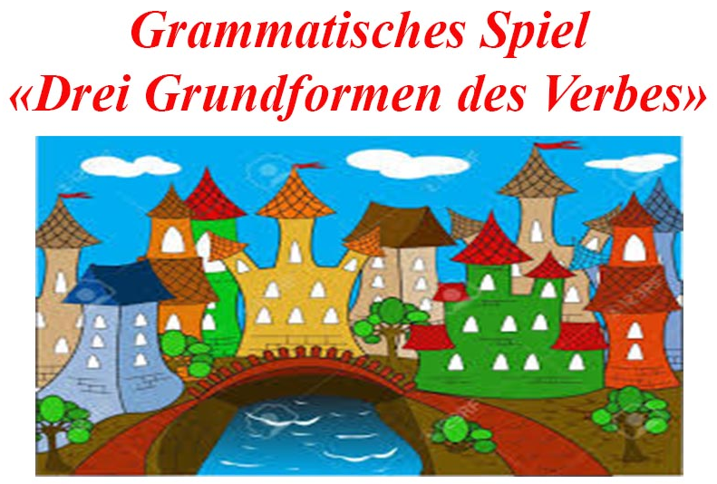
Автор игры: Буланова Наталья Владимировна,
учитель немецкого языка ГУО «Гимназия г. Чечерска»
Для игры необходимы: 1 кубик, фишки по количеству участников.
Количество игроков – 2 – 6 человек.
Правила игры: учащиеся по очереди бросают кубик. При движении необходимо называть 3 основные формы глагола. Если допускается ошибка, то учащийся остается на глаголе, на котором допустил ошибку. Далее участвует следующий учащийся по очереди. Дети контролируют правильность ответов друг у друга. Учащийся, который допустил ошибку, внимательно слушает остальных участников. Таким образом исправляет свою ошибку и запоминает правильный вариант. Игра начинается с цифры 1. Побеждает тот, кто первым дойдет до последней цифры.
Опыт показал, что данная игра способствует более легкому усвоению материала и повышению интереса учащихся к изучению предмета.
